Những thủ đoạn thời 4.0 của tội phạm ma túy

Cục Cảnh sát điều tra tội phạm về ma túy, Bộ Công an cho biết, hiện nay, tội phạm ma túy đang triệt để lợi dụng công nghệ 4.0 để hoạt động với những thủ đoạn mới, ngày càng tinh vi, khiến tình hình ma túy vẫn diễn biến hết sức phức tạp.
Dùng “xe ôm công nghệ” để “ship” ma túy
Lợi dụng sự phát triển rất nhanh chóng, phủ sóng rộng khắp của các trang thương mại điện tử, hiện nay, tội phạm ma túy coi đây như một kênh thông tin, mua bán, giao dịch ma túy tương đối hiệu quả.
Các đối tượng tạo lập các tài khoản ảo trên các trang mạng xã hội như Facebook, Zalo, Instagram để quảng cáo, rao bán các chất ma túy, phổ biến nhất là cần sa. Bọn chúng đăng thông tin quảng cáo mua bán tiền chất ma túy, ngụy trang bài đăng bằng tên các loại thuốc nhằm tránh sự kiểm duyệt của các trang thương mại điện tử.
Khi có người liên hệ thông qua hệ thống tin nhắn trên các trang này, các đối tượng sẽ không trực tiếp trả lời các nội dung liên quan đến việc giao dịch để tránh sự theo dõi của các cơ quan chức năng. Chúng sẽ yêu cầu người mua liên hệ qua ứng dụng Messenger (ứng dụng nhắn tin trực tiếp của Facebook) hoặc chuyển sang một ứng dụng OTT khác như Zalo, Viber, Line,...và việc giao dịch cũng được thực hiện qua các ứng dụng này.
Sau khi đã thống nhất, các đối tượng sẽ chuyển hàng đến cho người mua bằng hình thức đóng gói, ngụy trang dưới dạng các sản phẩm như thực phẩm, hàng lưu niệm rồi dán kín, chuyển hàng bằng các dịch vụ vận chuyển như Grab, Go Việt, VN Post, Viettel Post… Đặc biệt, các đối tượng bán thường không “xuất đầu lộ diện”, tuyệt đối không giao dịch trực tiếp để tránh bị lực lượng chức năng theo dõi, bắt quả tang hành vi vi phạm pháp luật.
Không chỉ dừng lại ở việc lập các tài khoản ảo, các đối tượng chủ mưu cầm đầu còn thành lập các hội, nhóm trên mạng xã hội để đăng tin, quảng cáo, trao đổi, mua bán các loại chất gây nghiện, chất hướng thần, phổ biến nhất là cần sa, “cỏ Mỹ”, “bóng cười”, “rượu 138” (rượu ngâm cành, quả tươi cây thuốc phiện). Còn đối với các loại ma túy nguy hiểm hơn như ma túy tổng hợp (như ma túy dạng đá, ketamine), các đối tượng lập ra các hội nhóm kín trên các mạng xã hội, ứng dụng nhắn tin OTT để trao đổi thông tin, giao dịch, mua bán.
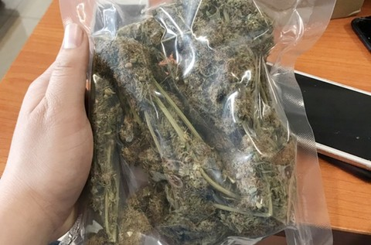
Đối tượng Nguyễn Nam Cao và tang vật

Điển hình như vụ chiều 21/2/2020, tổ công tác Đội CSĐT tội phạm về kinh tế, ma túy, Công an huyện Hoài Đức, Hà Nội phát hiện ông N.T.V (ngụ xã Đông Dư, huyện Gia Lâm, Hà Nội) làm nghề giao hàng cho khách đang đi giao 1 túi giấy, bên trong có một hộp nhựa màu trắng chứa thảo mộc khô và một bao thuốc lá, qua giám định xác định đều là cần sa, có khối lượng gần 8gr.
Quá trình điều tra xác định, sáng cùng ngày, do có nhu cầu sử dụng ma túy, Đỗ Văn Đông, trú tại huyện Hoài Đức đã dùng tài khoản Facebook nhắn tin đến tài khoản Facebook có tên là “Thảo dược store” với nội dung hỏi mua ma túy cần sa. Chủ của trang Facebook này là Nguyễn Nam Cao (SN 198l, trú tại xã Đông Dư, huyện Gia Lâm, Hà Nội) đã đồng ý bán cho Đông số cần sa trên với giá 600.000 đồng. Cao đã thuê ông N.T.V đi ship hàng cho mình, chuyển đến cho Đông. Khi ông V đang đi giao hàng cho Đông thì bị cơ quan công an kiểm tra bắt giữ.
Đầu tháng 12/2019, Đội CSĐT tội phạm về kinh tế - ma túy, Công an huyện Thống Nhất, tỉnh Đồng Nai cũng bắt Hoàng Văn Hiếu (27 tuổi, ngụ xã Gia Tân 2, huyện Thống Nhất)-1 đầu nậu chuyên mua bán ma túy thông qua mạng xã hội như Facebook, Zalo và chuyển “hàng” qua hệ thống chuyển phát nhanh hoặc xe khách.
Làm việc với công an, Hiếu khai nhận do biết được nhu cầu sử dụng ma túy của người nghiện trên địa bàn huyện Thống Nhất và Định Quán nên nảy sinh ý định mua ma túy về bán kiếm lời. Sau khi tìm hiểu qua mạng xã hội và làm quen được đối tượng (chưa rõ lai lịch) bán ma túy tại TP.Hồ Chí Minh, Hiếu không trực tiếp đi mua ma túy mà thực hiện các giao dịch qua mạng xã hội và “hàng” được chuyển phát nhanh về đến tận nhà.
Các hội nhóm kín hoạt động rất bí mật, kiểm soát chặt chẽ, chỉ bao gồm nhóm nhỏ một số người đã quen biết nhau từ trước hoặc được các thành viên “có uy tín” giới thiệu. Bên cạnh việc giao dịch, mua bán, trong các hội nhóm này, các đối tượng chủ mưu, cầm đầu còn thường xuyên tuyên truyền sai lệch rằng ma túy tổng hợp không gây nghiện, khiến cho các thành viên có những hiểu biết không đúng, không đầy đủ về sự nguy hại của những loại ma túy này. Cùng với việc lợi dụng mạng xã hội, ứng dụng nhắn tin OTT để phạm tội, các đối tượng cũng rất nhanh nhạy trong việc nắm bắt thông tin, xu hướng mới thị trường thương mại.
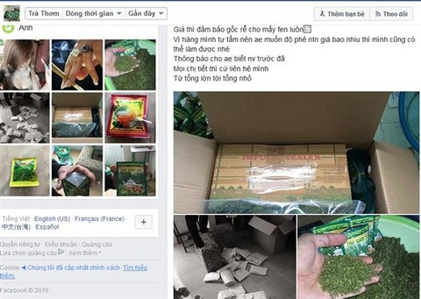
1 trang mạng tiếp thị cần sa dưới dạng “trà giảm cân”

Xuất hiện diễn đàn ngầm mua bán ma túy
Đáng lo ngại hơn, hiện nay, các đối tượng còn nghiên cứu, tìm hiểu việc sử dụng các trang mạng, diễn đàn ngầm (Deepweb) để mua bán trái phép chất ma túy. Deepweb hay còn gọi là web chìm, web ẩn, mạng chìm dùng để chỉ các trang hoặc nội dung trên mạng WWW không thuộc về web nổi (surface web), gồm những trang không được đánh dấu, chỉ mục và không thể tìm kiếm được khi dùng các công cụ tìm kiếm thông thường như Chrome hay Firefox mà phải dùng một trình duyệt chuyên dụng mới có thể kết nối. Các trang deepweb được truy cập thông qua một mạng ngầm phức tạp, có tính ẩn danh cao và có sự tham gia của nhiều loại tội phạm nguy hiểm nhất như mua bán người, giết người, mại dâm trẻ em, mua bán trái phép chất ma túy…
Điển hình trên thế giới là trang chợ đen chuyên mua bán ma túy Silk Road 2.0 đã bị Cơ quan điều tra Liên bang Hoa Kỳ (FBI) và Cảnh sát Châu Âu (Europol) vô hiệu hóa vào năm 2014. Các đối tượng sử dụng những ứng dụng có tính ẩn danh cao, mã hóa phức tạp như sử dụng Bitcoin để thanh toán và sử dụng dịch vụ vận chuyển hàng hóa quốc tế để khó xác định danh tính.
Mặc dù việc sử dụng các trang mạng, diễn đàn ngầm vào việc mua bán trái phép chất ma túy ở nước ta chưa thực sự dễ dàng và phổ biến như đối với mạng xã hội và trang mua bán điện tử nhưng hiện nay cũng đã xuất hiện tình trạng này. Cùng với đó, các đối tượng người nước ngoài sẵn sàng chi tiền và tìm cách móc nối với các đối tượng trong nước để đào tạo, huấn luyện việc sử dụng, khai thác các trang mạng, diễn đàn ngầm nhằm phục vụ cho hoạt động mua bán trái phép chất ma túy mang tính chất xuyên quốc gia.
Ngoài ra, tội phạm ma túy còn sử dụng các thành tựu, phương tiện khoa học công nghệ để điều chế, sản xuất một số loại ma túy tổng hợp để tiêu thụ nội địa hoặc vận chuyển đi các nước. Điều này đã đặt ra những thách thức cho các lực lượng chuyên trách trong công tác đấu tranh chống tội phạm ma túy./.
Thanh Mai (nguồn: http://congan.com.vn)

